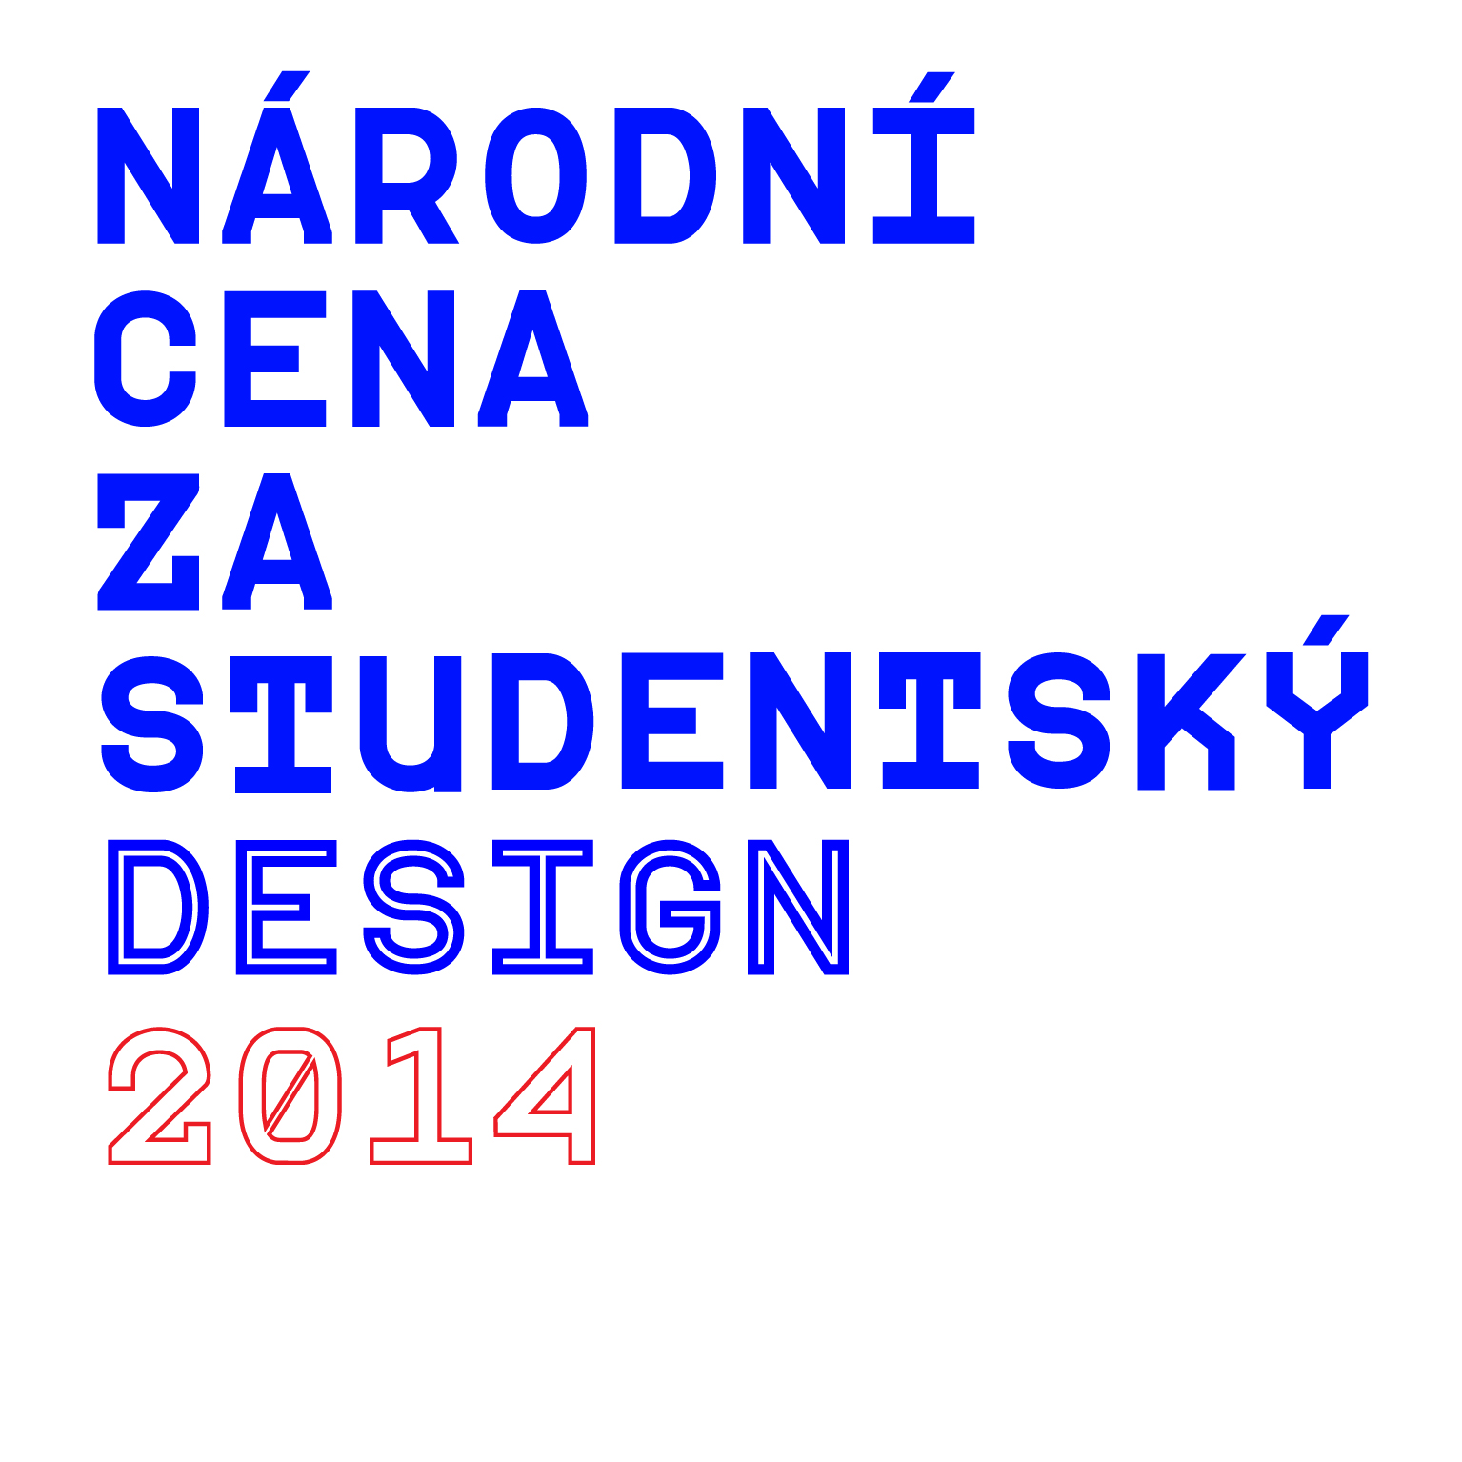
NÁRODNÍ CENA ZA STUDENTSKÝ DESIGN 2014
Stručný průvodce registrací Díla (Často kladené otázky)
Jaké práce se mohou hlásit?
Do Národní ceny za studentský design 2014 se mohou přihlásit jakékoliv studentské práce z oblasti vizuální kultury a komunikace, které vznikly po 1. lednu 2012, a které nebyly přihlášeny do některého z předchozích ročníků Národní ceny za studentský design. Soutěže se mohou zúčastnit studenti univerzit, vysokých škol, vyšších a středních odborných škol, kteří ukončili studium nejpozději v letním semestru 2014, za své školy nebo za sebe. Přijímány jsou jak práce českých, tak zahraničních studentů.
Co budete potřebovat?
Před vlastním přihlašováním práce si připravte níže uvedené podklady (s výjimkou názvů obrazových příloh a názvu souboru posteru nesmí být nikde uvedeny jakékoliv údaje, které by mohly identifikovat autora!):
- elektronickou verzi prezentačního plakátu (posteru); JPG, 150–300 ppi, formát B1 (tj. 100 × 70 cm na výšku), max. velikost souboru 30 MB; formát názvu souboru (povolené znaky jsou A - Z, a - z, 0 - 9 a _, bez mezer a diakritiky!):
příjmení_jméno_názevdíla_poster.jpg
- maximálně 8 obrazových příloh; JPG, rozměr delší strany min. 1500 a max. 3000 px; formát názvu souboru (povolené znaky jsou A - Z, a - z, 0 – 9 a _, bez mezer a diakritiky!):
příjmení_jméno_názevdíla_01.jpg
příjmení_jméno_názevdíla_02.jpg
- název díla a podtitulek (a to i v angličtině) a krátká anotace (rozsah cca 300 až 1500 znaků) a její překlad do angličtiny;
- pokud je práce objekt, pak poskytněte informaci o rozměrech, hmotnosti (brutto + netto) a popis použitých materiálů;
- podáváte-li práci přes školu, zjistěte si, zda (a jakým způsobem) bude škola úplně nebo alespoň částečně proplácet registrační příspěvek;
Jak dílo přihlásit?
Navštivte do 25. června 2014 webové stránky soutěže (www.studentskydesign.cz ), kde vyplňte veškeré potřebné údaje. V případě jakýchkoli dotazů nás kontaktujte e-mailem (info@designcabinet.cz ) či na tel. č. +420 732 560 799 (Pavel Coufalík), + 420 605 230 731 (Petra Miškejová).
Co dál?
O dalším průběhu (placení příspěvku, přidělení registračního čísla, příp. postup do národního kola a s ním spojené odevzdávání fyzických prací a vytištěných posterů) budete dále informováni e-mailem.
Důležité termíny
- 25. června 2014: uzavření registračního formuláře (do této doby je v případě potřeby možné přihlášky a přílohy editovat);
- 11. září 2014: předpokládané zasedání národní poroty;
- 19. září až 26. října 2014: výstava nominovaných prací Nominace! v Moravské galerii v Brně (součást grafického Bienále Brno 2014);
- 6. listopadu 2014: předpokládaný termín vernisáže výstavy Nový (z)boží! v pražské galerii Era svět;
- 11. listopad 2014: předpokládaný termín slavnostního vyhlášení Národní ceny za studentský design 2014.

